Bac Septembre 2022 Métropole Jour 1 https://labolycee.org

EXERCICE A (5 points)
Observer les anneaux de Saturne

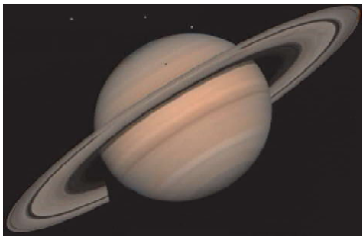
Les anneaux de Saturne sont parmi les objets les plus fascinants et les plus accessibles à l’observation pour l’astronome amateur.

Selon la qualité de l’instrument d’observation, on peut distinguer plusieurs niveaux d’observation de cette planète. On présente en figure 1 les 4 premiers niveaux accessibles à l’astronome amateur :
Par Voyager 2 ―
http://www.ciclops.org/view/3163/
Saturn-taken-from-Voyager-2.

 |  |  | 
Niveau 1 : anneaux non visibles | Niveau 2 : oreilles | Niveau 3 : anneaux visibles | Niveau 4 : division de Cassini

Figure 1. Premiers niveaux d’observation des anneaux de Saturne

Dans cet exercice, on s’intéresse à une lunette astronomique commerciale et on cherche à déterminer quel niveau d’observation de Saturne elle permet d’atteindre.

Données :
- Dans tout l’exercice, on admet l’approximation des petits angles suivante valable pour tout angle α, exprimé en radian, très petit par rapport à 1 rad : tan α ≈ α ;
- La lunette astronomique étudiée possède un objectif de distance focale f₁’ = 700 mm et peut être associée à différents oculaires.

1. Modélisation optique de la lunette astronomique commerciale

La lunette astronomique que l’on propose d’étudier est modélisée par deux lentilles minces convergentes, notées L₁ et L₂, possédant le même axe optique. La modélisation de cette lunette est proposée sur la figure de l’annexe à rendre avec la copie, où sont indiqués le foyer objet F₂ de la lentille L₂ et les foyers images F’₁ et F’₂ des deux lentilles.

Dans cette première partie, on s’intéresse aux trajets des rayons lumineux modélisant la propagation de la lumière dans la lunette. On note f₂’ la distance focale de la lentille L₂.

Q1. Indiquer, dans les cadres correspondant sur la figure de l’annexe à rendre avec la copie, les noms « objectif » et « oculaire ».

Q2. Justifier que la lunette astronomique modélisée constitue un système optique afocal.

Q3. Construire, sur la figure de l’annexe à rendre avec la copie, l’image d’un objet à l’infini vu sous un angle θ, formée par la lunette astronomique, en construisant l’image intermédiaire et en faisant apparaître l’angle θ’, angle sous lequel est vue l’image finale en sortie de lunette.

Q4. Donner la définition du grossissement G de la lunette astronomique en fonction des angles θ et θ’.

Q5. Établir l’expression suivante du grossissement de la lunette astronomique :

Q6. En déduire la valeur de la distance focale f₂’ de l’oculaire à choisir afin d’obtenir une lunette astronomique dont le grossissement est de 78.
2. Observation des anneaux de Saturne

On utilise la lunette astronomique de grossissement 78 modélisée dans la partie précédente pour observer Saturne et essayer de distinguer ses anneaux.

Données :
- distance moyenne entre les centres de la Terre et de Saturne : D = 1,4×10⁹ km ;
- distance entre la surface de Saturne et l’extrémité la plus proche de l’anneau C (anneau le plus proche considéré visible) : d_{min} = 1,4×10⁴ km ;
- distance entre la surface de Saturne et l’extrémité la plus éloignée de l’anneau A (anneau le plus éloignée considéré visible) : d_{max} = 7,7×10⁴ km ;
- largeur de la division de Cassini : d_{cas} = 4,8×10³ km ;
- rayon de Saturne : R_{S} = 5,8×10⁴ km considéré comme faible devant D.

Distance moyenne entre la Terre et Saturne :
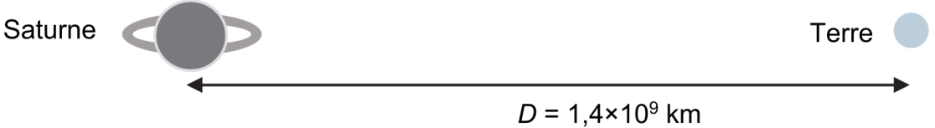

Saturne et ses anneaux :
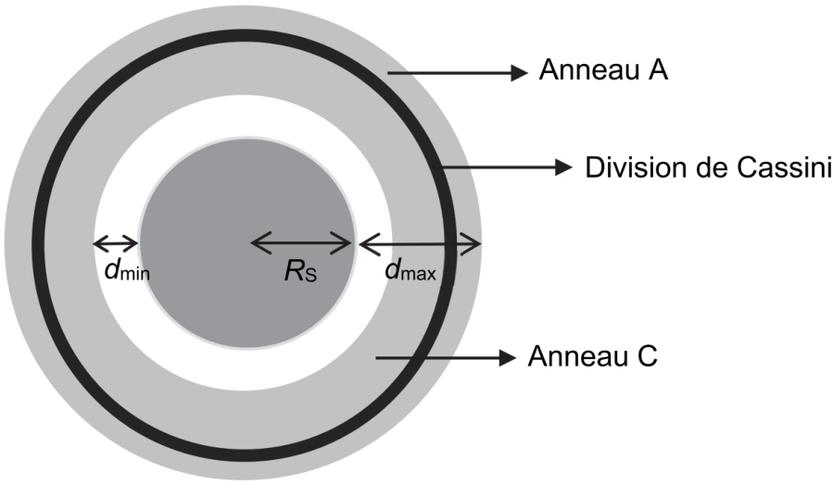

- angle minimal à partir duquel notre œil peut distinguer deux objets très proches : ε = 2,9×10^{–4} rad.
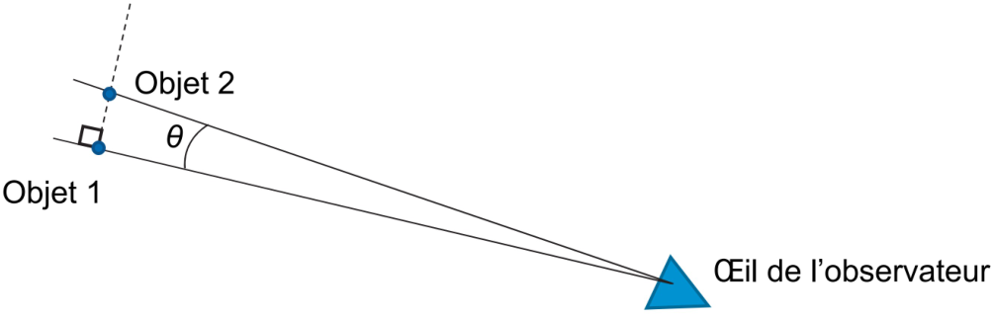
Si θ < ε l’observateur ne peut pas distinguer l’objet 1 de l’objet 2.

Q7. Décrire, en s’appuyant sur un calcul, comment apparaît Saturne à un observateur lors d’une observation à l’œil nu.

Q8. Déterminer le niveau d’observation de Saturne (figure 1) que l’on atteint avec la lunette astronomique utilisée.

Le candidat est invité à prendre des initiatives et à présenter sa démarche même si elle n’a pas abouti. La démarche suivie est évaluée et nécessite donc d’être correctement présentée.
Annexe à rendre avec la copie |  |  | 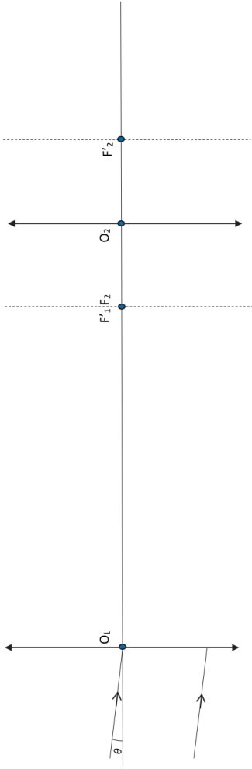
 |  | Nom de la lentille L₂ (à légender) :
 |  | Nom de la lentille L₁ (à légender) :

